**<ID Requerimiento 124>**

**Nombre del Requerimiento: AGS: Automatizar el proceso de asignación de título de autorización.**

**Tabla de Versiones y Modificaciones**

| Versión | Descripción del cambio | Responsable de la Versión | Fecha |
| --- | --- | --- | --- |
| 1 | Creación del documento. | Isaac Abraham Meza Sánchez | 11/07/2019 |
| 1.1 | Versión aprobada para firma. | Sergio Valverde López | 31/10/2019 |

**Tabla de Contenido**

Nombre del caso de uso 2

02_934_ECU_Seguimiento_Actualizacion 2

1. Descripción 2

2. Diagrama del Caso de Uso 2

3. Actores 2

4. Precondiciones 3

5. Post condiciones 3

6. Flujo primario 4

7. Flujos alternos 7

8. Referencias cruzadas 21

9. Mensajes 21

10. Requerimientos No Funcionales 22

11. Diagrama de actividad 23

12. Diagrama de estados 23

13. Aprobación del cliente 24

14. Anexos 25

/

### Nombre del caso de uso

### 02_934_ECU_Seguimiento_Actualizacion

|  |
| --- |
| 1. Descripción |
| El objetivo de este caso de uso es permitir al actor Administrador, Subadministrador y jefe de Departamento o Enlace, el seguimiento a la revisión del registro de solicitud de actualización de un título autorizado. |
| 2. Diagrama del Caso de Uso |
|  |
| 3. Actores |
| |  |  | | --- | --- | | Actor | Descripción | | Administrador | Empleado del SAT responsable de coordinar los trámites relacionados con la solicitud, obtención, actualización, cancelación y extinción de los títulos de autorización. | | Subadministrador | Empleado del SAT encargado de dar seguimiento a los trámites relacionados con la obtención, actualización, cancelación y extinción de los título de autorización. | | Jefe de Departamento o Enlace | Empleado del SAT encargado de elaborar la documentación asociada a los trámites relacionados con la obtención, actualización, cancelación y extinción del título de autorización. | |
| 4. Precondiciones |
| * El usuario ha ingresado al aplicativo “TAF” con su e.firma. * Se ha dado de alta a los usuarios, de acuerdo a los niveles de acceso a la información * Se recibió solicitud de actualización de un título autorizado |
| 5. Post condiciones |

|  |
| --- |
| * Se dio seguimiento a la   revisión de la solicitud de actualización del título autorizado  , de acuerdo al ciclo de vida del proceso de actualización (Prevención, solventar prevención, solicitud de prórroga)   * Se inició el proceso de cancelación del título autorizado |
| 6. Flujo primario |

|  |  |  |  |  |  |  |  |  |  |  |  |  |  |  |  |  |
| --- | --- | --- | --- | --- | --- | --- | --- | --- | --- | --- | --- | --- | --- | --- | --- | --- |
| |  |  | | --- | --- | | **Actor** | **Sistema** | | 1. El caso de uso inicia cuando el usuario selecciona del menú títulos la opción **“Actualizaciones”** | 1. Muestra pantalla **“Actualizaciones”** con las siguientes pestañas:  * Actualizaciones * Solicitud * Títulos * Pestaña Recibidas * Mostrar _Registros * Buscar * Número de título * RFC * Razón social * Servicio * Fecha de la actualización * Estado * Recibida * Acciones * Botón Ver Detalle * Botón Anterior * Botón Siguiente * Mostrando registros del X al X de un total de X registros * Pestaña seguimiento **(FA02)** * Para visualizar la pantalla consulta documento:   **02_934_EIU_Seguimiento_Actualizacion**  *Nota: Las solicitudes de actualizaciones se reciben con estatus **“Recibida”** | | 1. Selecciona el botón “**Ver Detalle**” | 1. Muestra pantalla **“Registro de la actualización del T.A”** con las siguientes secciones en modo de lectura.   **(RNA44)**  Encabezado   * Número de título de autorización * Fecha de solicitud de la Actualización * Fecha de consulta 32D * Resultado de consulta 32D * Días Transcurridos * Estado * Recibida * Pestaña Revisión de Registro de Actualización del T.A. **(FA01)** * Empresa * Representante Legal * Soporte Documental   La pestaña “Empresa” se muestra en un inicio como predeterminada, con los siguientes elementos.  Datos generales   * Número de convocatoria * Nombre del servicio * Vigencia del TA * Fecha de emisión del TA * RFC * Fecha de inicio de vigencia del TA * Fecha de término de vigencia del TA * *Nombre de la empresa * * Domicilio fiscal para oír y recibir notificaciones * *Correo(s) electrónico(s) para oír y recibir notificaciones * Monto de capital social pagado   **Personas autorizadas para realizar trámites y gestiones**”   * Nombre * Tipo de identificación * Número de identificación * Vigencia de la identificación * Expedida(o) por: * Identificación * Botón Ver Documento **(FA07)** * Paginado * Botón anterior * Botón siguiente * Comentarios de la autoridad * Cumple * No cumple * Botón Guardar **(RNA023)** * Pestaña Seguimiento * Pestaña Dictamen Jurídico * Pestaña Emisión de la Actualización * Pestaña Documentos Electrónicos **(FA05)** * Para visualizar la pantalla consulta documento: **02_934_EIU_Seguimiento_Actualizacion**   **Nota:** El encabezado aplica para todas las pestañas, el campo estado y días transcurrido varía de acuerdo a la etapa del proceso. | | 1. Selecciona la pestaña “**Seguimiento**” | 1. Muestra pantalla “**Seguimiento”** con las siguientes secciones:   Asignación **(RNA09)**   * Jefe de departamento o Enlace * Subadministrador * Botón Guardar   Prevención de la Actualización **(RNA43)**   * Fecha Inicial * Fecha Final * Días Transcurridos * Número de oficio * Documentación faltante **(RNA51)** * Respuesta a la prevención de la actualizacion * Botón Guardar **(RNA023)** * Botón Previsualizar **(FA06)** * Botón Firmar * Para visualizar la pantalla consulta documento: **02_934_EIU_Seguimiento_Actualizacion**   **\*Nota:** Todos los campos son obligatorios | | 1. Selecciona el nombre de los responsables del seguimiento de la actualización, en la sección **“Asignación”** |  | | 1. Selecciona la opción **“Guardar”.** | 1. Muestra mensaje **(MSG04),** con los botones  * Botón Cancelar **(FA08)** * Botón Continuar | | 1. Seleccionar opción **“Continuar”** | 1. Valida que:  * Los campos obligatorios fueron registrados **(RNA05)** * En caso de que la validación sea correcta guarda el registro y muestra el mensaje (**MSG02)** * Cambia el trámite de actualización del título a estado **“Asignada”,** siendo ahora la ubicación de este trámite en la pestaña de seguimiento * En caso de que la asignación ya se haya aplicado muestra **(MSG01)** * Envía notificación vía correo electrónico a las partes involucradas, **(RNA07)**. | |  | 1. Fin de Caso de uso | |
|  |
| 7. Flujos alternos |
| **FA01_Revisión del Registro de la Actualización del T.A.**   |  |  | | --- | --- | | **Actor** | **Sistema** | | 1. Selecciona la pestaña **“Revisión de Registro de Actualización”** | 1. Muestra pantalla **“Registro de la actualización”** con las siguientes secciones:      * Pestaña Revisión del Registro de la Actualización * Pestaña Empresa * Pestaña Representante Legal * Pestaña Soporte Documental   La pestaña “Empresa” se muestra en un inicio como predeterminada, con los siguientes elementos.  Datos generales   * Número de convocatoria * Nombre del servicio * Vigencia del TA * Fecha de emisión del TA * RFC * Fecha de inicio de vigencia del TA * Fecha de término de vigencia del TA * *Nombre de la empresa * * Domicilio fiscal para oír y recibir notificaciones * *Correo(s) electrónico(s) para oír y recibir notificaciones * Monto de capital social pagado   **Personas autorizadas para realizar trámites y gestiones**”   * Nombre * Tipo de identificación * Número de identificación * Vigencia de la identificación * Expedida(o) por: * Identificación * Botón Ver Documento **(FA07)** * Paginado * Botón Anterior * Botón Siguiente * Comentarios de la autoridad * Cumple * No cumple * Botón Guardar (**RNA023)** * Para visualizar la pantalla consulta documento: **02_934_EIU_Seguimiento_Actualizacion**   **Nota:** Todos los capos son obligatorios | | 1. Revisa , captura comentarios de la autoridad y selecciona si cumple o no cumple con lo requerido |  | | 1. Selecciona la opción **“Guardar”** | 1. Muestra mensaje (**MSG04),** con los botones:  * Botón cancelar **(FA08)** * Botón continuar | | 1. Selecciona la opción **“Continuar “** | 1. Valida que los campos obligatorios fueron registrados (**RNA05)**  * En caso de que la validación sea correcta muestra **(MSG02)** | | 1. Selecciona la pestaña **“Representante legal”** | 1. Muestra pantalla **“Representante legal”** con las siguientes secciones:   **Datos del representante legal:**   * Nombre * Tipo de identificación * Número de identificación * Vigencia de la identificación * Expedida(o) por: * Identificación * Botón Ver documento **(FA07),** * Comentarios de la autoridad * Cumple * No cumple * Paginado * Botón Anterior * Botón Siguiente * Botón Guardar (**RNA023)**   **Datos del poder:**   * Número de instrumento público * Fecha de instrumento público * Número de notaría o correduría * Entidad de la notaría o correduría * Nombre del notario o corredor público * Instrumento público   + Botón Ver documento **(FA07),** * Otorgado en el extranjero * Documento apostillado o legalizado   + Botón Ver documento **(FA07),** * Comentarios de la autoridad * Cumple * No cumple * Botón Guardar **(RNA023)** * Para visualizar la pantalla consulta documento:   **02_934_EIU_Seguimiento_Actualizacion**  **Nota:** Todos los capos son obligatorios | | 1. Revisa , captura comentarios de la autoridad y selecciona si cumple o no cumple con lo requerido |  | | 1. Selecciona el botón **“Guardar”** | 1. Valida que los campos obligatorios fueron registrados. **(RNA05)**  * En caso de cumplir las validaciones se muestra mensaje **(MSG04)** con dos botones   + Botón Continuar   + Botón Cancelar **(FA08)** | | 1. Selecciona el botón **“continuar”** | 1. Muestra mensaje **(MSG02)** | | 1. Selecciona la pestaña **“Soporte Documental”** | 1. Muestra pantalla **“Soporte Documental”,** con las siguientes secciones:   **Información contable**  a) *Estados Financieros Internos   * Botón Ver documento **(FA07)** * Fecha de los Estados financieros internos   Estados Financieros Dictaminados   * Botón Ver documento **(FA07)** * Fecha de los Estados financieros dictaminados * Manifiesto bajo protesta de decir vedad que mi representada **<<NOMBRE DE LA EMPRESA>>**, no opto por dictaminar los estados financieros conforme a lo establecido al artículo 32-D del Código Fiscal de la Federación, por lo que solo se exhibe estados financieros Internos generados por contador público designado por mi mandante. * *Observaciones * Comentarios de la autoridad (Texto precargado) * Cumple * No cumple | |  | b) *Acta de Asamblea del Informe de Estados Financieros   * Botón Ver documento **(FA07)** * Fecha de acta * *Observaciones * Comentarios de la autoridad (Texto precargado) * Cumple * No cumple   c) *Opinión del Cumplimiento de obligaciones fiscales   * Botón Ver documento **(FA07)** * *Fecha de consulta de la opinión de cumplimiento * *Observaciones * Comentarios de la autoridad * Cumple * No cumple * **Información legal**   a) Acta de Asamblea Extraordinaria   * Botón Ver documento **(FA07)** * *Observaciones * Comentarios de la autoridad * Cumple * No cumple   b) Acta de Asamblea Ordinaria  Botón Ver documento **(FA07)**   * *Observaciones * Comentarios de la autoridad * Cumple * No cumple   c) Instrumento Notaríal   * Botón Ver documento **(FA07)** * Observaciones * Comentarios de la autoridad * Cumple * No cumple | |  | d) Libro de Registros de variaciones de capital y de accionistas   * Botón Ver documento **(FA07)** * *Observaciones * Comentarios de la autoridad      * Cumple * No cumple * Observaciones generales * Manifestación bajo protesta de decir verdad, de que los correos electrónicos, los documentos ofrecidos son auténticos y copia fiel de los originales. * Botón Guardar **(RNA023)** * Botón Prevención **(FA03), (FA11) (RNA47)** * Botón iniciar Dictamen Jurídico * Para visualizar la pantalla consulta documento: **02_934_EIU_Seguimiento_Actualizacion**   **Nota:** Al realizar una prevención el botón prevenir cambia a iniciar cancelación  **\***Todos los capos son obligatorios | | 1. Revisa, captura comentarios de la autoridad y selecciona si cumple o no cumple con lo requerido en cada sección |  | | 1. Selecciona el opción **“Guardar”** | 1. Muestra mensaje (**MSG04),** con los botones:  * Botón cancelar **(FA08)** * Botón continuar | | 1. Selecciona opción **“Continuar “** | 1. Valida que:  * Los campos obligatorios sean correctos (**RNA05)** * En caso de que la validación sea correcta muestra **(MSG02)** | |  | 1. Fin del caso de uso |   **FA02_Consulta de pestaña seguimiento**   |  |  | | --- | --- | | **Actor** | **Sistema** | | 1. Selecciona pestaña **“Seguimiento”** | 1. Muestra pantalla **“Actualizaciones”** con las siguientes pestañas:  * Pestaña Recibida * Pestaña seguimiento * Mostrar Registros * Buscar * Número de título * RFC * Razón social * Servicio * Fecha de la actualización * Estado * Asignada * Solicitud de prórroga **(FA04)** * Prevención atendida **(FA09)** * Acciones * Botón Ver Detalle * Botón Anterior * Botón Siguiente * Para visualizar la pantalla consulta documento:   **02_934_EIU_Seguimiento_Actualizacion** | |  | 1. Fin de caso de uso |   **FA03_Emitir prevención**   |  |  | | --- | --- | | **Actor** | **Sistema** | | 1. Selecciona “**Ver Detalle / pestaña seguimiento** de la solicitud con estado **“Asignada”** | 1. Mostrar pantalla “**Seguimiento”** con las siguientes secciones:   **Asignación**  **Prevención de la actualización (RNA43)**   * Fecha inicial * Fecha final * Días Transcurridos * Número de oficio * Documentación faltante **(RNA51)** * Botón Guardar **(RNA23)** * Botón Previsualizar **(FA06)** * Botón Firmar * Para visualizar **la pantalla consulta** documento: **02_934_EIU_Seguimiento_Actualizacion**   **\*Nota:** Todos los campos son obligatorias | | 1. Registra todos los campos de la sección **“Prevención de la actualización”** y seleccionar **“Botón Guardar”** | 1. Muestra mensaje **(MSG04)** con los botones:  * Botón cancelar **(FA08)** * Botón continuar | | 1. Selecciona **“Botón continuar”** | 1. Valida que los campos obligatorios fueron registrados **(RNA05)**  * En caso de que la validación se correcta muestra mensaje **(MSG02)** | | 1. Seleccionar el botón **“Firmar”** | 1. Muestra pantalla **“Firma”** con los siguientes campos:    * Certificado (cer)    * Botón buscar    * Clave privada (key)    * Botón buscar    * Contraseña de clave privada    * RFC:  * Para visualizar la pantalla, consulta documento: **02_934_EIU_Seguimiento_Actualizacion** | | 1. Captura los campos requeridos y seleccionando botón **“ Enviar”** | 1. Muestra mensaje **(MSG06)**, con los botones:  * Botón Continuar * Botón Cancelar **(FA08)** | | 1. Selecciona **“Botón continuar”** | 1. Genera:  * Firma digital con las credenciales seleccionadas. * Bloquea la solicitud para no ser editada * Título cambia a estatus **“Prevención”** * Genera oficio” **Emisión de prevención”** de acuerdo al **anexo 1** y se almacena en la pestaña documentos electrónicos * Se envía notificación de emisión de la prevención a las partes interesadas **(RNA07)** * Se habilita en la sección de prevención de la actualización el campo “Contestación de la prevención” en modo de lectura | |  | 1. Fin de caso de uso |   **FA04_Atención de prórroga**   |  |  | | --- | --- | | **Actor** | **Sistema** | | 1. Selecciona botón “**Ver Detalle / pestaña seguimiento**” de la solicitud con estatus **“Solicitud de prórroga”** | 1. Mostrar pantalla “**Seguimiento”** con las siguientes secciones:   **Asignación**  **Prevención de la Actualización**  **Prórroga de la Actualización (RNA14), (RNA13)**   * Fecha de solicitud * Días otorgados * Motivo de la prórroga * Fecha de vencimiento de la prórroga   Campos editables:   * Número de oficio * Respuesta de la prórroga * Botón Guardar **(RNA023)** * Botón Previsualizar **(FA06)** * Botón Firmar * Para visualizar la pantalla consulta documento: **02_934_EIU_Seguimiento_Actualizacion**   **Nota:** El campo fecha de término de prórroga la asignará el sistema en automático al firmar la prórroga | | 1. Registra campos requeridos y selecciona el botón **“Guardar”** | 1. Muestra mensaje **(MSG04),** con los botones  * Botón Cancelar **(FA08)** * Botón Continuar | | 1. Selecciona botón **“Continuar”** | 1. Valida que los campos obligatorios fueron registrados (**RNA05)**  * En caso de que la validación sea correcta muestra mensaje **(MSG02)** | | 1. Seleccionar el botón **“Firmar”** | 1. Muestra pantalla **“Firma”** con los siguientes campos:    * Certificado (cer)   Botón buscar   * + Clave privada (key)   Botón buscar   * + Contraseña de clave privada   + RFC:   + Botón enviar * Para visualizar la pantalla, consulta documento: **02_934_EIU_Seguimiento_Actualizacion** | | 1. Captura los campos requeridos y selecciona botón **“Enviar** | 1. Muestra mensaje **(MSG07)**, con los botones:  * Botón Continuar * Botón Cancelar **(FA08)** | | 1. Selecciona botón **“Continuar”** | 1. Genera: **(RNA52)**  * Firma digital con las credenciales seleccionadas. * Generación de oficio **“Respuesta a Solicitud de Prórroga”** de acuerdo al **anexo** **2** y se aloja en la pestaña de documentos electrónicos * Se envía notificación de la respuesta de la prórroga a las partes involucradas, **(RNA07)** * Bloquea la solicitud para no ser editada * Cambia el trámite de actualización del título autorizado a estado **“Prórroga otorgada”** | |  | 1. Fin de Caso de uso |   **FA05_ Consulta de documentos electrónicos**   |  |  | | --- | --- | | **Actor** | **Sistema** | | 1. Selecciona pestaña de **“Documentos electrónicos**” | 1. Muestra pantalla **“Documentos electrónicos”**, con los siguientes conceptos:  * Mostrar _ Registros * Buscar * Nombre del documento * Fecha de generación * Acciones * Botón descargar * Mostrando registros del X al X de un total de X registros * Paginado * Botón Siguiente * Botón Anterior * Para visualizar la pantalla, consulta documento: **02_934_EIU_Seguimiento_Actualizacion** | |  | 1. Fin de caso de uso |   **FA06_ Previsualizar**   |  |  | | --- | --- | | **Actor** | **Sistema** | | 1. Selecciona botón **“Previsualizar”** | 1. Muestra el (**MSG05)** con las opciones:  * Botón Cancelar **(FA08)** * Botón Continuar | | 1. Selecciona la opción **“Continuar”** | 1. Muestra oficio de la etapa solicitada, que contiene el botón cerrar | | 1. Selecciona botón **“Cerrar”** | 1. Regresa al paso del flujo donde fue evocado |   **FA07_Ver documento**   |  |  | | --- | --- | | **Actor** | **Sistema** | | 1. Selecciona botón **“Ver documentó”** | 1. Muestra pantalla **“Archivos adjuntos”** con los   siguientes campos:     * Sección / < Nombre de acuerdo con el campo y sección seleccionada> * Parte * Documentos * Botón nuevo documento * Acciones * Botón Eliminar **(FA10)**   *Los documentos deben ser en formato PDF y como tamaño máximo de 4 MB  *Si el tamaño de su documento es mayor al permitido, deberá subirlo por partes  *Indicar el número de parte-total de partes *ejemplo 1-20   * Botón cerrar * Para visualizar la pantalla consulta documento: **02_934_EIU_Seguimiento_Actualizacion** | | 1. Selecciona el documento que requiere consultar | 1. Muestra documento seleccionado | |  | 1. Fin de caso de uso |   **FA08_Cancelar**   |  |  | | --- | --- | | **Actor** | **Sistema** | | 1. Selecciona botón **“Cancelar”** | 1. Regresa al paso de flujo donde fue invocado |   **FA09_Prevención atendida**   |  |  | | --- | --- | | **Actor** | **Sistema** | | 1. Selecciona botón “**Ver Detalle / Pestaña seguimiento**” de la solicitud con estatus **“Prevención atendida”** | 1. Mostrar pantalla “**Seguimiento”** con las siguientes secciones:   **Asignación**  **Prevención de la actualización**   * Fecha inicial * Fecha final * Días Transcurridos * Número de oficio * Documentación faltante * Numero de oficio   **Agrega campos:**   * Respuesta de la prevención de la actualizacion   **Prórroga de actualización**   * Para visualizar la pantalla consulta documento: **02_934_EIU_Seguimiento_Actualizacion** | | 1. Revisa la respuesta a la emisión de la prevención | 1. Regresar al paso 1 del **(FA01)** |   **FA10_Eliminar**  **FA04_Eliminar**   |  |  | | --- | --- | | **Actor** | **Sistema** | | 1. Selecciona el botón **“Eliminar”** | 1. Muestra el (**MSG08)** con las opciones:  * Botón Cancelar **(FA08)** * Botón Continuar | | 1. Selecciona la opción **“Continuar”** | 1. Muestra mensaje (**MSG09 )** | |  | 1. Regresa al paso del flujo donde fue evocado |   **FA11_Inicio de cancelación**   |  |  | | --- | --- | | **Actor** | **Sistema** | | 1. Selecciona botón “**Inicio de cancelación”** | 1. Muestra pantalla **“Seguimiento”**, con las siguientes secciones:   **Asignación**  **Prevención de la actualización**  **Prórroga de la actualización**  Inicio de cancelación **(RNA50)**   * Número de oficio: * Fecha de inicio de cancelación * Fecha de atenta nota de contratos   Consulta de contrato vigente   * Número de atenta nota de contratos * Motivo de inicio de cancelación * Término de la condición cuarta * Botón Guardar **(RNA023)** * Botón Previsualizar **(FA06)** * Botón Firmar   Se agrega campo   * Contestación de la cancelación * Para visualizar la pantalla **c**onsulta documento: **02_934_EIU_Seguimiento_Actualizacion** | | 1. Registra campos solicitados y selecciona el botón “ **Guardar**” | 1. Muestra mensaje **(MSG04),** con los botones  * Botón cancelar **(FA08)** * Botón continuar | | 1. Selecciona el botón **“Continuar”** | 1. Valida que los campos obligatorios fueron registrados (**RNA05)**  * En caso de que la validación sea correcta muestra mensaje **(MSG02)** | | 1. Seleccionar el botón **“ Firmar ”** | 1. Muestra pantalla **“Firma”** con los siguientes campos:    * Certificado (cer)    * Botón Buscar    * Clave privada (key)    * Botón Buscar    * Contraseña de clave privada    * RFC:    * Botón enviar  * Para visualizar la pantalla, consulta documento: **02_934_EIU_Seguimiento_Actualizacion** | | 1. Captura los campos requeridos y selecciona el botón **“Enviar”** | 1. Muestra mensaje **(MSG03)**, con los botones:  * Botón Continuar * Botón cancelar **(FA08)** | | 1. Selecciona el botón **“Continuar”** | 1. Genera:  * Firma digital con las credenciales seleccionadas. * Bloquea la solicitud de actualización del T.A. para no ser editada * Cambia estado de la solicitud de actualización del T.A. a “**Inicio de cancelación”** * Oficio de” **inicio de cancelación”** de acuerdo al **anexo 3** y se almacena en la sección de documentos electrónicos * Notificación de **“Inicio de cancelación”** a las partes involucradas **(RNA07)** * Campo “Contestación del inicio de cancelación” en la sección “ Inicio de cancelación” | |  | 1. Fin de caso de uso | |
| ­­­­8. Referencias cruzadas |
| 02_934_CRN.  02_934_EIU_Seguimiento_Actualizacion |
| 9. Mensajes |
| | **Identificador** | **Descripción** | | --- | --- | | **MSG01** | La asignación ya se encuentra aplicada. | | **MSG02** | La información se guardó exitosamente. | | **MSG03** | ¿Se encuentra seguro de iniciar la cancelación?   * Botón canelar * Botón continuar | | **MSG04** | ¿Se encuentra seguro de guardar la información?   * Botón canelar * Botón continuar | | **MSG05** | ¿Se encuentra seguro de visualizar el oficio?   * Botón cancelar * Botón continuar | | **MSG06** | ¿Se encuentra seguro de enviar la prevención?   * Botón canelar * Botón continuar | | **MSG07** | ¿Se encuentra seguro de terminar la prórroga?   * Botón cancelar * Botón continuar | | **MSG08** | ¿Está seguro de eliminar la información?   * Cancelar * Continuar | | **MSG09** | La información se eliminó correctamente | |
| 10. Requerimientos No Funcionales |
| |  |  |  | | --- | --- | --- | | **Tipo de Requerimiento** | **ID del Requerimiento** | **Descripción del Requerimiento** | | Disponibilidad | **NF001** | La disponibilidad del aplicativo debe ser las 24 horas del día, los 365 días del año. | | Volumen | **NF002** | 1000 transacciones de consultas y respuestas anuales. | |
| 11. Diagrama de actividad |
|  |
| 12. Diagrama de estados |
| * No aplica. |
| 13. Aprobación del cliente |
| |  |  | | --- | --- | | **FIRMAS DE CONFORMIDAD** | | | **Firma 1** | **Firma 2** | | **Nombre**: Francisco Alfonso Alcántara Tapia | **Nombre**: Raúl Adrián Jiménez Núñez | | **Puesto**: Subadministrador, AGRS. | **Puesto**: Jefe de Departamento. | | **Fecha**: | **Fecha**: | |  |  | | **Firma 3** | **Firma 4** | | **Nombre:** Margarita Canseco Flores | **Nombre**: Ivonne Meza Sánchez | | **Puesto**: Subadministrador de Soluciones de Negocio. | **Puesto**: Jefe de Departamento de Soluciones de Negocio. | | **Fecha:** | **Fecha:** | |  |  | | **Firma 5** | **Firma 6** | | **Nombre**: Sergio Valverde López | **Nombre:** Isaac Abraham Meza Sánchez | | **Puesto**: Líder del proyecto El Consorcio. | **Puesto**: Analista del Consorcio. | | **Fecha:** | **Fecha:** | |  |  | |

|  |
| --- |
| 14. Anexos |

Anexo 1: Prevención

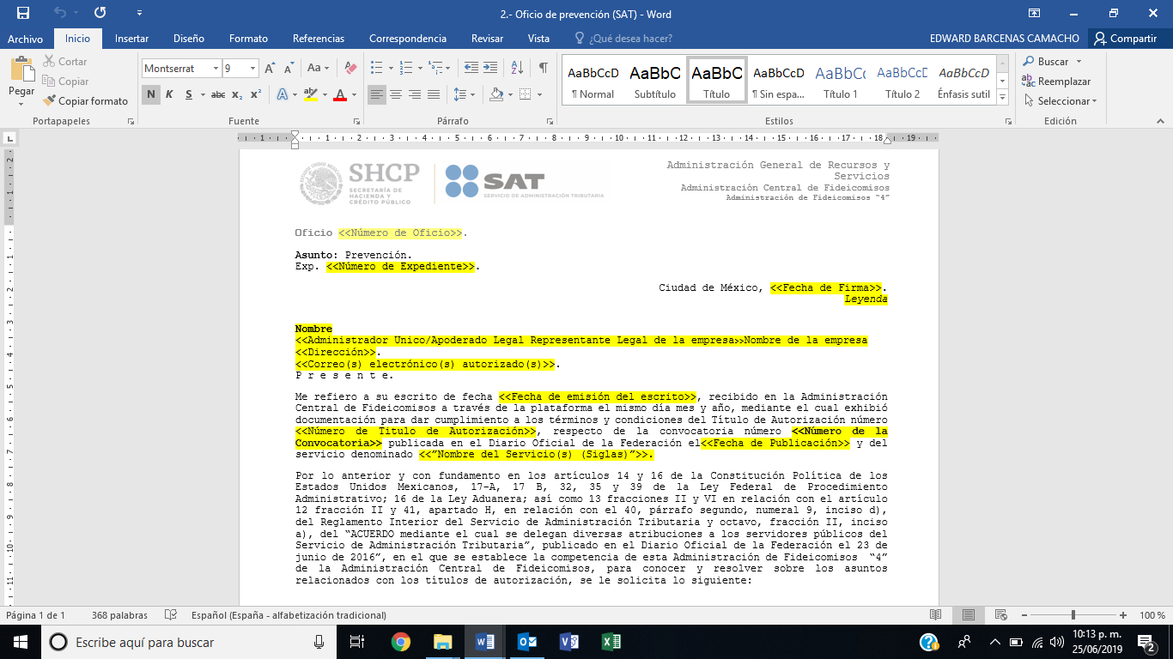

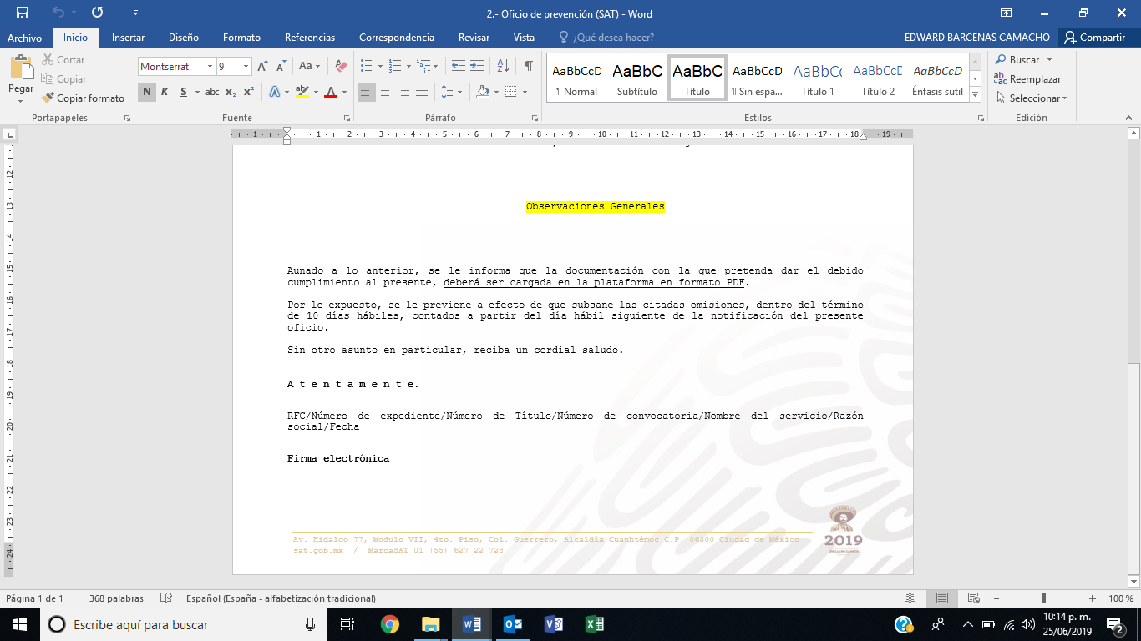

Anexo 2: Otorgamiento de prórroga

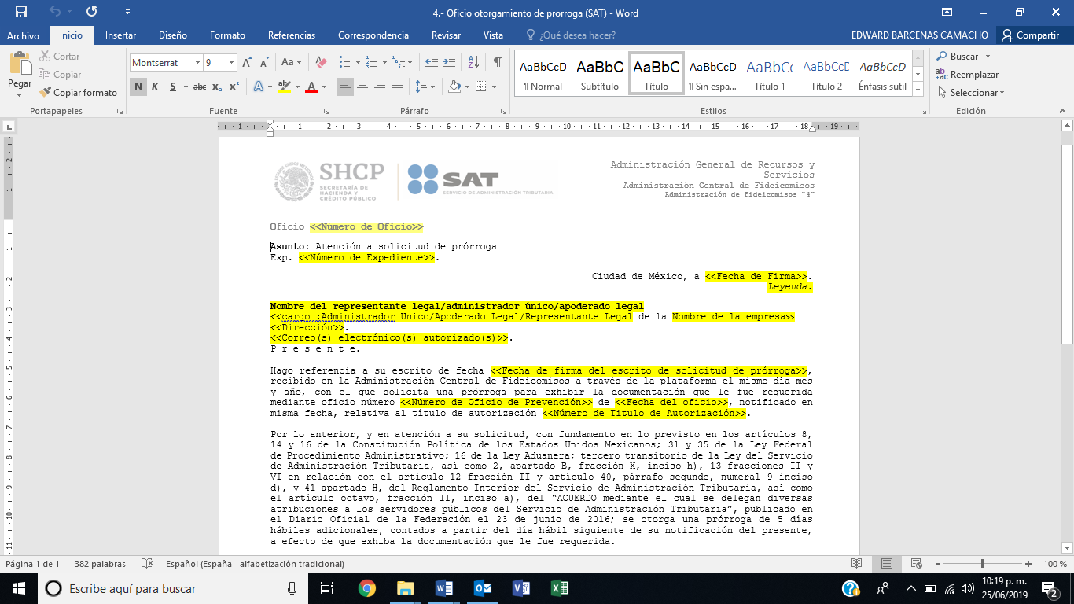

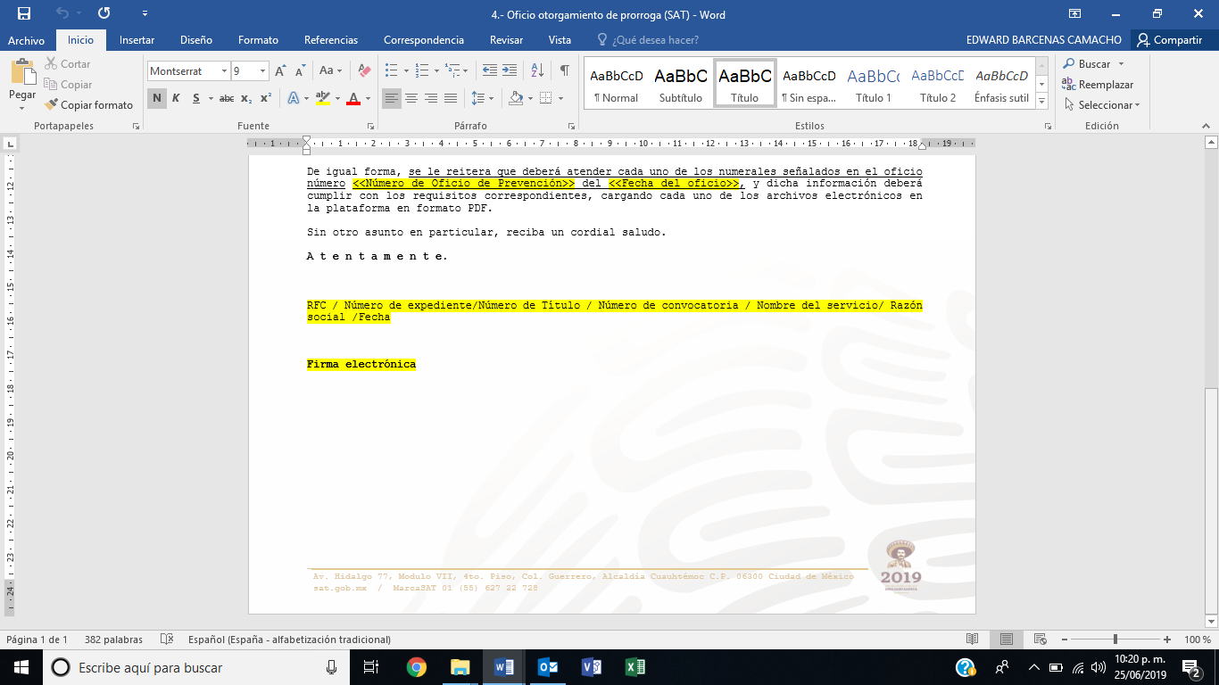

Anexo 3: Inicio de cancelación

(Pendiente de entregar)